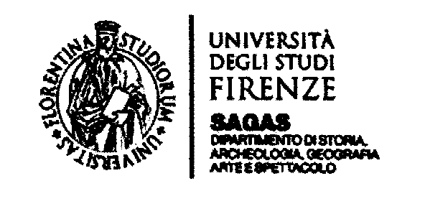

Firenze, 27 febbraio 2015

Relazione della Commissione Dipartimentale ai fini della conferma in ruolo del dott.
Luca Cappuccini

Tra il 1.02.2013 e il 31.01.2015 il dr. Luca Cappuccini, Ricercatore a t.i. di Etruscologia (SSD L-ANT/06) presso il Dipartimento SAGAS dell'Università degli Studi di Firenze, ha svolto una intensa attività di ricerca e didattica.
Tra le attività di ricerca, si segnala in particolare l'innovativa azione sul campo volta ad indagare gli insediamenti d' altura dell' Etruria settentrionale, che ha trovato espressione nella monografia su Poggio Civitella, edita nel 2014, primo volume di una nuova Collana editoriale dedicata al tema degli insediamenti d'altura. Attualmente il dr. Cappuccini sta proseguendo le ricerche nel sito di Monte Giovi (Firenze).
Significativi contributi il dr. Cappuccini ha prodotto inoltre sulla ceramica greca dalla necropoli di San Germano (GR), la cui indagine ha portato alla luce anche un importante stamnos attico a figure rosse. L' accurata edizione di questo esemplare dimostra come il dr. Cappuccini unisca ad una sicura metodologia di scavo ampie ed approfondite conoscenze nel campo della ceramografia greca.
Parallelamente egli ha in corso ricerche di grande potenziale sull'insediamento di Spina (in collaborazione con l' università di Zurigo) e sulla produzione del bucchero in Etruria settentrionale. Su quest' ultimo tema ha già pubblicato contributi su prestigiose riviste internazionali. Si segnalano inoltre la sua partecipazione a convegni e conferenze e la collaborazione a numerosi progetti della Soprintendenza per i Beni Archeologici della Toscana.
L' attività didattica del dr. Cappuccini è stata espletata nell'insegnamento di Etruscologia e relativo Laboratorio erogati nei corsi di laurea Triennale e Magistrale, nonchè presso la Scuola di Specializzazione in Beni Archeologici e nell'ambito del Dottorato di Ricerca Pegaso.
Nel triennio il dr. Cappuccini è stato relatore e correlatore di numerose tesi di Laurea triennali e magistrali, di una tesi di Dottorato in cotutela con l'Università di Bonn e di una tesi di Specializzazione.
Nell'ambito dei processi per l' Assicurazione della Qualità della Didattica il dr. Cappuccini è membro attivo del GAV SUA-CdS dei Corsi di Laurea Triennale e Magistrale.
In sintesi, questa Commissione ritiene che il dr. Luca Cappuccini abbia validamente contribuito alla ricerca e alla didattica della Sezione archeologica del Dipartimento SAGAS, distinguendosi per la varietà e la solidità dei suoi interessi scientifici e per l'impegno profuso nella didattica. Essa esprime dunque parere pienamente favorevole alla conferma del dr. Luca Cappuccini nel ruolo di Ricercatore.

Prof. Fabio Martini

Prof. Paolo Liverani

Prof. Ilaria Romeo


